ステートフルAIシステムのための
最小共通アシュアランス・アーキテクチャ
  - 既存および将来の防御機構を接続するためのフレーミング提案
日本語意味確認版 — English Public Technical Note v0.1 RC1 準拠
位置づけ: 公開用Masterは英語RC1。本版は意味・主張強度・例外条件の確認用。

Abstract / 要旨
ステートフルAIシステムでは、持続的な状態、ツール、委譲された権限、自動化された行動、AIを用いた監査が組み合わされる場面が増えている。これらに関係する防御機構の多くはすでに存在するが、個別に開発された機構は、システムが複雑になるにつれて、接続・比較・置換・監査が難しくなる可能性がある。
本ノートは、既存のセキュリティ実務を置き換えることなく、いくつかの関係を明示するための軽量な共有骨格として、最小共通アシュアランス・アーキテクチャを提案する。このアーキテクチャでは、Target AI / Agent、Evidence SourceとProvenance、AI Auditor、Evidence Path、共有依存関係、AuthorizationとDelegation、Recovery Validation、そして横断的なHuman Auditabilityを分離して扱う。
中心原則の一つは、監査役が複数存在しても、それだけで独立したEvidenceが得られるとは限らないという点である。意味のある独立性は監査役の数だけから推定できず、Evidence PathのProvenanceと共有依存関係を考慮する必要がある。また、User Intent、Granted Authority、委譲範囲、利用可能なCapability、Executed Actionを区別し、十分な外部監査記録が保たれるなら、AIコンポーネント内部が不透明なままでもよい。
この提案はセキュリティ標準ではなく、保護を保証するという主張でもない。これらの関係を明示することで統合摩擦を減らし、時間とともに追加のAssurance Capabilityを可能にできるかを検討するための共有出発点である。

1. 目的と位置づけ
本ノートは、ステートフルAIシステムのための最小共通アシュアランス・アーキテクチャを提案する。ここでAssurance Architectureとは、AIシステムの周囲にある防御、監査、認可、復旧、人間による監査可能性の機構を接続するための共有構造を意味する。
この提案は、既存のセキュリティ実務を置き換えること、新たなセキュリティ標準を定義すること、あるいはここで扱う個々の防御機構について新規性を主張することを目的としない。Authentication、Authorization、Access Control、Isolation、Logging、Monitoring、Provenance、Recovery、Infrastructure Securityなどは、すでに重要な基盤を提供している。
複数のAssurance上の関係を共有アーキテクチャ骨格の中で明示すれば、既存および将来の防御機構を、より接続・検査・拡張・再利用しやすくできるだろうか？
実務上の動機は、このような骨格を早い段階で共有可能にすることにある。そうしなければ、防御機構が互いに独立して開発され、後になってインターフェース、Evidenceに関する前提、Authority境界、Recovery挙動、Auditの意味論を整合させるために追加の作業が必要になる可能性がある。
Framing → Connection → Possible Capabilities → Testing
このアーキテクチャは完成済みの解ではなく、作業用のFramingである。実装と検証で明らかになることに応じて、再利用、批判、修正、拡張、簡略化、置換、または破棄されることを想定している。

2. 最小共通骨格
このアーキテクチャはExisting Security Foundationを出発点とし、その周囲にAssurance上の関係を明示的に追加する。主な役割は次のとおりである。
Target AI / Agent | 観測対象となる運用中のシステム。
Evidence Source | 関連イベントについての情報を提供する、観測可能な情報源。
Evidence Provenance | Evidenceの起源、取得、変換、および上流履歴に関する情報。
AI Auditor | Target AI / Agentに関するEvidenceを分析するAIベースのコンポーネント。
Evidence Path | 対象イベントに関する情報が取得・変換・分析され、Evidenceとして表現されるまでの追跡可能な経路。
Evidence Assessment | Evidenceの比較と解釈。関連する依存関係や未解決情報を含む。
Authorization and Delegation | 付与済みAuthorityをAIシステム向けに範囲設定し、委譲するための構造。
Recovery Material | 復元、再構成、再評価を支援しうる情報または状態。
Human Auditability Layer | 外部記録されたシステム履歴へ横断的にアクセスできる層。
これらの用語の多くは既存語彙を用いる。Evidence Pathは、本ノート内では次のような関係を指す局所的な略称として用いる: Target Event → Evidence Source → Evidence Provenance → AI Auditor → Evidence。
各役割を占める具体的なコンポーネントは意図的に固定しない。
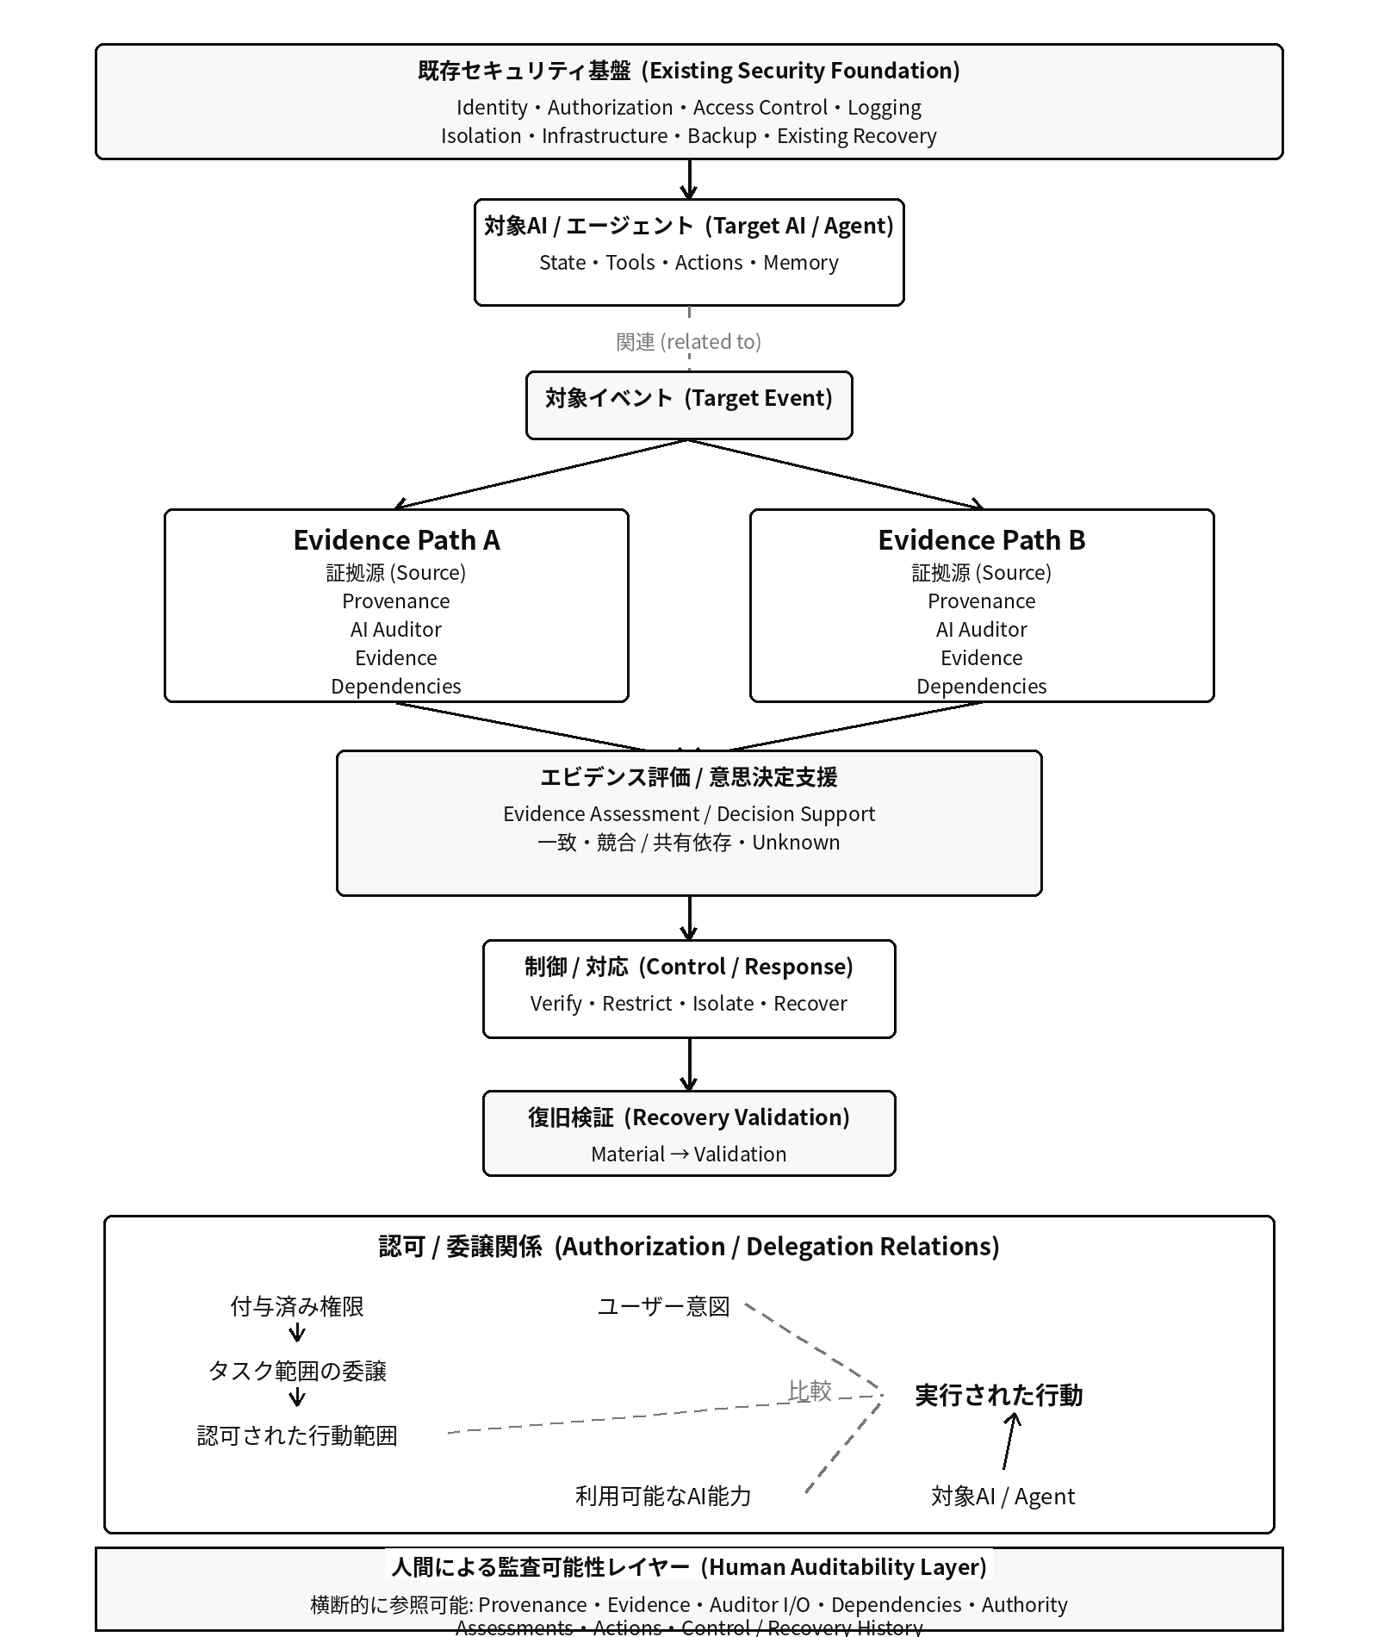
Figure 1. 最小共通アシュアランス・アーキテクチャ。
2本のEvidence Pathは例示である。Pathが分かれていること自体から独立性は仮定せず、Provenanceと共有依存関係を考慮して評価する。Target AI / AgentとTarget Eventの接続は、必要な因果方向ではなく関連性を示す。Evidence Assessmentは意思決定を支援するが、自動的なControlを意味しない。Authorization、User Intent、Available Capability、Executed Actionは区別して扱う。Human Auditability Layerは横断的であり、すべての操作について人間の承認を要求するものではない。

3. このFramingによって何が可能になりうるか
ここが本提案の中心的な問いである。上記の関係を明示したからといって、新しい防御能力が自動的に生じるわけではない。ただし、いくつかの能力を構築・組み合わせ・検査・評価しやすくなる可能性がある。
Evidence independence analysis。Evidence Pathについて、共有Source、Model、Memory、Retrieval、Preprocessing、Infrastructure、Control Mechanism、その他の依存関係を調べられる。
AI-to-AI auditing。監視インスタンスを追加しただけで独立Evidenceが得られると仮定せずに、AI Auditorを導入できる。
Human incident reconstruction。個々のAIコンポーネント内部が不透明でも、Provenanceと外部記録されたシステム履歴により、調査者が関連挙動を再構成できる可能性がある。
Delegated-authority monitoring。User Intent、Granted Authority、Task-specific Delegation、Technical Capability、Executed Actionを区別したまま扱える。
Behavioral and privilege deviation detection。DeviationそのものをCompromiseの証拠とみなさずに、期待された挙動と観測された挙動を比較できる。
Recovery-path inspection。MonitoringとRecoveryの機構について、共通依存関係や共有されたFailure Pathの可能性を調べられる。
Modular replacement。Evidence Source、AI Auditor、Provenance System、Recovery Mechanismが明示的な役割を占めることで、一つのコンポーネント変更のたびにAssurance構造全体を再設計せずに済む可能性がある。
Research mapping。既存・将来の機構を共通のRoleとRelationに配置し、重複、接続欠落、統合可能点を議論しやすくできる。
Reduced integration friction。軽量な共通骨格により、独立に開発された機構を後から整合させるための作業を減らせる可能性がある。
これらは提案上の可能性であり、実証済みの保証ではない。

4. 主要なAssurance上の関係

4.1 Evidence、Provenance、Independence
AI Auditorが複数存在しても、自動的に独立Evidenceが得られるわけではない。2つのAuditorが別インスタンスでも、同じEvidence Source、上流Generator、Retrieval System、Memory、Model Family、Preprocessing、Infrastructure、Update Mechanism、Control Planeを共有している場合がある。
Multiple Auditors ≠ Independent Evidence
Evidence Agreement ≠ Independent Corroboration
したがってIndependenceは、Auditor数から推定するものではなく、評価すべき対象である。同じ理由からEvidence Provenanceも重要であり、見かけ上異なるEvidence Sourceが、同じ上流SourceやTransformation Processから派生している可能性がある。
このアーキテクチャでProvenanceが主として指すのは、外部から観測可能なRuntime Provenance、すなわちEvidenceがどこから来て、どのように取得され、使用前にどのように変換されたかである。Model内部で学習された表現のProvenanceは、同等の解像度では復元できない可能性がある。
Unknown / Unresolved
ProvenanceやDependencyを確定できない場合、その不確実性は明示的に残すべきである。このアーキテクチャは、不確実性を推論によって消去することを要求しない。

4.2 Black-Box AIとHuman Auditability
このアーキテクチャが有用であるために、Target AIやAI Auditorが内部Reasoningを完全に開示する必要はない。その代わり、それらのBlack Boxの周囲に十分な外部構造が残る必要がある。
有用なAudit Dataには、Event IDとTimestamp、Evidence SourceとProvenance、AuditorのIdentityとVersion、関連するConfigurationやState、Auditor Input / Output、報告されたUncertainty、共有または未解決のDependency、Authorization History、Assessment Result、Action、Recovery Historyなどが含まれうる。
これらの記録は自然言語による説明である必要はない。Event → Evidence → Assessment → Actionのような、外部記録された関連関係を再構成できる程度に構造化され、アクセス可能である必要がある。
AIがAIを監査できる一方、人間はAssurance Process自体を監査可能なままにする。
したがってHuman Auditabilityは横断的な性質であり、すべての操作について人間の承認を必須とするものではない。

4.3 Authorization、Delegation、Capability、Deviation
User Intent ≠ Granted Authority ≠ Task-Scoped Delegation ≠ Available AI Capability ≠ Executed Action
Userが持つAuthorityのすべてが現在のTaskに委譲されているとは限らない。また、現在のUser Intentは、そのUserが持つAuthorityより狭い場合がある。AIが技術的に実行可能なCapabilityを持っていても、それを行使するAuthorizationがあるとは限らない。
Granted Authority → Task-Scoped Delegation → Authorized Action ScopeはAuthorization関係を表し、Available AI Capabilityはシステムが技術的に何を実行できるかを表す。User Intent、Authorized Action Scope、Available AI Capabilityは、それぞれExecuted Actionと比較できるが、互いに同一視したり、一つの因果Chainの一部として扱ったりしない。
この分離により、委譲範囲外のAction、予期しないResource Access、User / Tenant境界の越境、通常と異なるPrivilege Request、現在のUser Intentと一致しないActionなど、異なるDeviationを一つのCategoryに潰さずに表面化できる。
Deviation ≠ Compromise
Deviationは追加の検証や対応を行う理由にはなりうるが、悪意ある挙動を自動的に示すEvidenceではない。

4.4 Recovery Validation
DetectionそのものはRecoveryを提供しない。現在のOperational StateがCompromiseされている可能性があるなら、そのStateを自動的に唯一のRestore Authorityとすべきではない。
代わりにRecoveryでは、Snapshot、Provenance Record、以前にValidationされたState、隔離されたRecord、その他の外部維持情報など、別途保持されたRecovery Materialを使用できる。ただし、Recovery用に指定されているという理由だけで、それらをTrustworthyと仮定しない。
Recovery Material → Validation → Restore / Reconstruct / Re-evaluate
したがってAssurance上の問いは単にBackupが存在するかではなく、現在のOperational Stateまたは同じ可能なFailure Pathだけに依存せずにRecoveryを進められるか、である。

5. 段階的導入と可能な拡張
このアーキテクチャは段階的に導入できることを意図している。Existing SecurityとExternal Observabilityから開始し、必要に応じてStructured Evidence Provenance、AI Auditing、追加のEvidence Path、Authorization / Delegation Tracking、Dependency-aware Assessment、Recovery Validationを追加できる。固定された導入順序は要求せず、部分的な導入でも価値を持つ可能性がある。
下流で考えられる用途の一つがCausal Analysisである。System HistoryにTemporal Information、Evidence Provenance、Dependency、Authority Change、State Change、Control Action、Recovery Historyが保持されていれば、Evidence Sourceの変更、Authorityの制限、ComponentのIsolation、Auditorの置換、以前のStateへのRestoreなどの介入が、Causal Hypothesis Generationを支援する可能性がある。
Temporal Order ≠ Causality
必要条件が満たされる場合、記録された構造はCausal Inferenceに寄与しうる。ただしHidden State、Common Cause、Shared Dependency、Selection Effect、Unobserved Variableは残りうる。したがってCausal Analysisは記録構造のPotential Useであり、Core Architectureの必須要素ではない。

6. 既存研究との関係とScope
ここで扱う個別の関心事項が新規であるとは仮定しない。既存のSecurityおよびAI Riskに関する研究・実務は、Access Control、Audit and Accountability、Security Assessment、Recovery、Provenance、Risk Management、Assuranceなどの広い領域をすでに扱っている[1–3]。Software / AI AgentのIdentityとAuthorizationを扱う現在の取組も存在する[4]。また、AIベースAuditingにおけるIndependenceとCommon Dependencyを検討する近年の研究もある[5]。
本ノートは、これらの研究領域を置き換えたり包含したりすることを目指さず、それらの基礎概念を新しいTaxonomyの構成要素として自らのものと主張するものでもない。また、既存のいずれか一つのFramework、Taxonomy、Audit Modelを、この提案のOrganizing Structureとして採用しているわけでもない。
引用文献はTerminologyと外部Contextを提供するものであり、ここで提案するArchitectureの構造を定義するものではない。
既存および将来の防御機構の間にある複数の関係を、小さな共有Architectureの中で明示し、その構造によって接続・検査・置換・拡張が容易になるかを検証する。
意図した区別を既存用語で十分に保持できる場合は既存Terminologyを用い、それでは区別を保てない場合にのみ局所用語を導入する。
本ノート内の例は例示であり、網羅的でも規範的でもない。必須Component、推奨Implementation、十分なSecurity Guaranteeを意味しない。既存および将来のTechniqueが同じArchitecture Roleを占めてもよい。提案したRoleの一部が不要である可能性も、追加Roleが必要になる可能性もある。
したがって中心的な評価問いは変わらない。これらの関係を明示することは、既存および将来の防御機構を、より検査可能で、拡張・再利用しやすいAssurance Structureとして接続することに役立つだろうか。

7. Closing Proposal / 結び
Existing SecurityをFoundationとして維持する。Evidence Source、Evidence Provenance、AI Auditor、Evidence Path、Shared Dependency、Authorization / Delegation、Recovery Validation、Human Auditabilityを明示する。独立に開発された防御機構を後から毎回ゼロから統合しなくて済むよう、Shared Skeletonを十分早い段階で利用可能にする。そして、何が接続しやすくなるかを検証する。
Skeletonを提案する → 既存部品を接続する → 何が可能になるか探索する → Framingが役立つか検証する
これはFinal Architectureとして提示するものではない。検証され、修正され、拡張され、簡略化され、または破棄されうるShared Starting Pointである。

References
[1] E. Tabassi, Artificial Intelligence Risk Management Framework (AI RMF 1.0), NIST AI 100-1, National Institute of Standards and Technology, 2023. doi:10.6028/NIST.AI.100-1.
[2] Joint Task Force, Security and Privacy Controls for Information Systems and Organizations, NIST SP 800-53 Rev. 5, National Institute of Standards and Technology, 2020; Release 5.2.0, August 2025. doi:10.6028/NIST.SP.800-53r5.
[3] National Institute of Standards and Technology, CSRC Glossary: Provenance, https://csrc.nist.gov/glossary/term/provenance (accessed September 30, 2026).
[4] National Cybersecurity Center of Excellence, Accelerating the Adoption of Software and AI Agent Identity and Authorization Concept Paper, Draft, National Institute of Standards and Technology, February 5, 2026.
[5] M. C. Ghanem, “Who Audits Whom, on What Substrate, with What Evidence? An Independence-Graded Audit Protocol for Agentic AI,” arXiv:2609.18272, September 2026.

